Ход мастер-класса
Здравствуйте, уважаемые коллеги. Сегодня я проведу с вами мастер-класс по теме «Организация познавательного развития дошкольников через использование приемов моделирования».
Цель моего мастер класса: пропаганда форм, средств и методов познавательного развития дошкольников через использование приемов моделирования.
Для того, чтобы наша деятельность была продуктивной я хочу чтобы вы тоже стали активными участниками моего мастер класса. Для этого я попрошу Вас обвести на листе бумаге свою ладошку и на каждом пальчике написать вопрос о том, что каждый из вас хочет узнать из моего мастер класса.
Давайте по очереди озвучим ваши вопросы. А теперь сравним с задачами которые я поставила перед собой для проведения мастер класса.
1.Познакомить педагогов с системой моей работы включающие в себя методы моделирования для развития познавательных способностей дошкольников.
2. Развитие аналитико-диагностических, коммуникативных способностей педагогов.
3. Формирование потребности у педагогов позитивных изменений в системе «педагог-ребенок», желание реализовать свои потребности и почувствовать удовлетворенность своим трудом.
Ваши ладошки отложите в сторонку. Они нам пригодятися в конце мастер- класса.
Предположительно ожидаемый результат:
- Понимание коллегами сути авторской системы.
- Практическое освоение участниками важнейших навыков в рамках опыта.
- Активизация познавательной деятельности участников мастер-класса.
- Повышение уровня профессиональной компетентности по основным аспектам демонстрируемой системы.
- Рост мотивации участников мастер-класса к формированию собственного стиля педагогической деятельности.
Что такое моделирование?
Моделирование – наглядно-практический метод обучения.
Модель – обобщенный образ существенных свойств моделируемого объекта
Значение моделирования в развитии дошкольников.
- знакомство с графическим способом представления информации;
- развитие основных психических процессов - памяти, внимания, воображения, образного мышления, речи;
- перекодирование информации, т.е. преобразование из абстрактных символов в образы;
- формирование навыка самостоятельного моделирования;
- развитие мелкой моторики при частичном или полном графическом воспроизведении.
Этапы работы с моделями
• Введение элементов схем, символов.
• Введение отрицаний.
• Сочетание символов, чтение цепочки символов.
• Самостоятельный поиск детьми изображений, символизирующих какое-либо качество.
• Творческое создание детьми опорных схем.
Способы использования моделей в организации познавательного развития дошкольников
- сенсорное развитие;
- развитие математических представлений
- формирование основ экологических знаний,
- развитие речи;
- формирование конструктивных навыков.
Схемы-модели, используемые во время образовательных ситуаций по познавательному развитию со старшими дошкольниками можно разделить на несколько линий использования: закрепление сенсорных навыков, развитие математических представлений, формирование основ экологических знаний, развитие речи, формирование конструктивных навыков.
СЕНСОРНОЕ РАЗВИТИЕ. ЛОГИЧЕСКИЕ БЛОКИ ДЬЕНЕША
Логический материал представляет собой набор из 48 логических блоков, различающихся четырьмя свойствами:
1. формой - круглые, квадратные, треугольные, прямоугольные;
2. цветом - красные, желтые, синие;
3. размером-большие и маленькие;
4. толщиной-толстые и тонкие.
Использование логических блоков в играх с дошкольниками мною систематизировано по возрастам. Для детей среднего и старшего дошкольного возраста.
Для повышения эффективности работы с детьми мною был разработан перспективный тематический план, в котором включены также игры с палочками Кьюзнера другими развивающими играми. (по гиперссылке рассказать).
МАТЕМАТИЧЕСКОЕ РАЗВИТИЕ
Палочки Кьюзнера.
Поэтому в своей работе мы используем так называемые вещественные модели различных математических понятий. К ним относятся:
Модели числа;
- Модель десятка;
- Модели чисел в виде кругов, разделенных на равные части (пособие «Дроби»).

ФОРМИРОВАНИЕ ОСНОВ ЭКОЛОГИЧЕСКИХ ЗНАНИЙ
В экологическом уголке собраны различные игры, условные символы, модели различного вида по темам и разным общеобразовательным областям (календари наблюдений в природе, модели ухода за комнатными растениями, модели-алгоритмы суток, недели, месяца, времен года, модели экспериментальной деятельности детей и результаты экспериментов, модели диких, домашних животных и так далее).
Игра «Угадай животное»
ОСОБЕННО ЭФФЕКТИВНЫ МОДЕЛИ ПРИ РАЗВИТИИ РЕЧИ:
- обучение пересказыванию;
- развитии доказательной речи;
- подготовка к обучению грамоте
- разучивании стихотворений;
- составлении описательных рассказов;
- развитие доказательной речи;
- придумывании творческих рассказов, сказок.
Творческий рассказ по модели
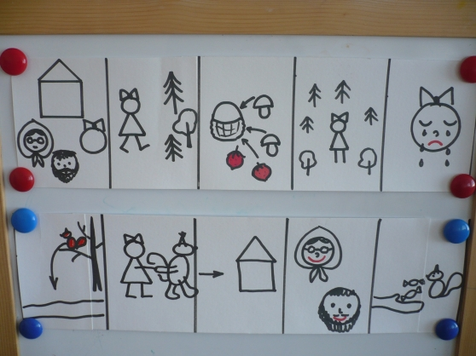
Формирование конструктивных навыков
- модели-рисунки рисования предметов: деревьев, цветов, животных,
- модели построения мебели, транспорта, домов, мостов и другие

Игра «Построим теремок»
Практическая часть.
1 группа «Модель комнаты» с использованием блоков Дьеныша.
2 группа «Построй с помощью схемы» (палочки Кьюзнера).
3 группа «Зарисовать» модель к описательному рассказу «Зима».
Давайте вернемся к нашим ладошкам и посмотрим на все вопросы мы получили ответы.
Придумаем синквейн
1 строка – 1 существительное ;
2 строка – 2 прилагашельных;
3 строка – 3 глагола;
4 строка – фраза несущая определенный смысл;
5 строка – заключение, в форме существительного ассоциации с первым словом.

